*Spesifikasi Kebutuhan Perangkat Lunak*

untuk

Aplikasi Point of Sales

Versi 3.0.0 disetujui

Disusun oleh :

Erastus Mauliate - 155150200111224

Fikri Alfi H - 165150201111067

Rahman Rulli Arjiansa - 165150201111168

Nadir Basalamah - 165150207111015

Widi Aditama - 165150207111055

15 November 2019

Daftar Isi

Daftar Isi ii

Riwayat Revisi ii

1. Pendahuluan 1

1.1 Tujuan Penulisan Dokumen 1

1.2 Audien yang Dituju dan Pembaca yang Disarankan 1

1.3 Batasan Produk 1

1.4 Definisi dan Istilah 1

1.5 Referensi 1

2. Deskripsi Keseluruhan 2

2.1 Deskripsi Produk 2

2.2 Fungsi Produk 2

2.3 Penggolongan Karakterik Pengguna 2

2.4 Lingkungan Operasi 2

3. Functional Requirement 3

3.1 Use Case Diagram 4

3.2 Login 4

3.3 Logout 5

3.4 Menambahkan Barang Baru 5

3.5 Mengedit Data Barang 5

3.6 Melihat Keranjang Pembelian 6

3.7 Menambahkan Item pada Keranjang Pembelian 6

3.8 Memperbarui Item pada Keranjang Pembelian 6

3.9 Menghapus Item pada Keranjang Pembelian 6

3.10 Menghapus Keranjang Pembelian 7

3.11 Menampilkan Laporan Penjualan 7

3.12 Mencari Barang 8

Riwayat Revisi

|  |  |  |  |
| --- | --- | --- | --- |
| **Nama** | **Tanggal** | **Alasan Perubahan** | **Versi** |
| Rahman Rulli Arjiansa | 26/11/2019 | - | 1.0.0 |
| Nadir Basalamah | 26/11/2019 | Penambahan fungsi penambahan data barang baru | 1.1.1 |
| Nadir Basalamah | 26/11/2019 | Penambahan fungsi edit data barang | 1.2.1 |
| Erastus Mauliaate | 27/11/2019 | Penambahan fitur keranjang barang | 2.0.0 |
| Rahman Rulli Arjiansa | 28/11/2019 | Penambahan fitur pencarian data barang | 3.0.0 |

# Pendahuluan

## Tujuan Penulisan Dokumen

Tujuan penulisan dari dokumen ini adalah sebagai acuan dalam pengembangan sistem yang akan dibangun yaitu aplikasi point of sales.

## Audien yang Dituju dan Pembaca yang Disarankan

Dokumen ini ditujukan bagi pengembang yang melakukan perancangan hingga implementasi sistem.

## Batasan Produk

Perangkat lunak yang dibangun merupakan perangkat lunak yang bertujuan untuk membantu bagi kasir dalam mengelola penjualan dalam sebuah toko serta pengolahan barang dalam suatu toko.

## Definisi dan Istilah

* SRS : *Software Requirements Specification*, atau

Spesifikasi Kebutuhan Perangkat Lunak (SKPL)

* IEEE : *Institute of Electrical and Electronics Engineering*

Standar internasional untuk pengembangan dan perancangan produk.

## Referensi

Kurniawan, T. A. (2018). Pemodelan Use Case (UML): Evaluasi Terhadap beberapa Kesalahan dalam Praktik. *Jurnal Teknologi Informasi dan Ilmu Komputer*, 77-86.

S. Pressman, R. (2012). *Rekayasa Perangkat Lunak.* Yogyakarta: Penerbit ANDI.

# Deskripsi Keseluruhan

## Deskripsi Produk

Sistem yang akan dibangun merupakan sistem yang dapat digunakan untuk melakukan pembayaran pada suatu toko serta dapat mengelola data pembelian dan penjualan barang pada suatu toko.

## Fungsi Produk

Pada sistem ini pengguna dapat mengelola barang di suatu toko, melakukan penjualan barang serta mengelola informasi mengenai penjualan barang.

## Penggolongan Karakterik Pengguna

Tabel 1 Karakteristik Pengguna

| **Kategori Pengguna** | **Tugas** | **Hak Akses ke aplikasi** | **Kemampuan yang harus dimiliki** |
| --- | --- | --- | --- |
| Administrator | Mengelola data barang | Insert, Update, Delete Data | Manipulasi Data Transaksi Penjualan |
| Kasir | Melakukan penjualan barang | Insert Data | Entry Data Transaksi Penjualan |

## Lingkungan Operasi

Sistem yang akan dikembangkan berjalan pada browser.

# Functional Requirement

Berikut adalah kebutuhan fungsional atau kebutuhan utama yang harus dipenuhi oleh sistem yang akan dibangun.

| **ID** | **Kebutuhan Fungsional** | **Penjelasan** |
| --- | --- | --- |
| POS-001 | Login | Pengguna dapat masuk kedalam system |
| POS-002 | Logout | Pengguna dapat keluar dari system |
| POS-003 | Menambahkan Barang Baru | Pengguna dapat menambahkan data barang baru |
| POS-004 | Mengedit Data Barang | Pengguna dapat mengedit data barang |
| POS-005 | Melihat Keranjang Pembelian | Pengguna dapat melihat keranjang pembelian |
| POS-006 | Menambah Item pada Keranjang Pembelian | Pengguna dapat menambah item pada keranjang pembelian |
| POS-007 | Memperbarui Item pada Keranjang Pembelian | Pengguna dapat memperbarui item pada keranjang pembelian |
| POS-008 | Menghapus Item pada Keranjang Pembelian | Pengguna dapat menghapus item pada keranjang pembelian |
| POS-009 | Melihat Laporan Penjualan | Pengguna dapat melihat laporan penjualan |
| POS-010 | Mencari Barang | Pengguna dapat melakukan pencarian barang |

## Use Case Diagram

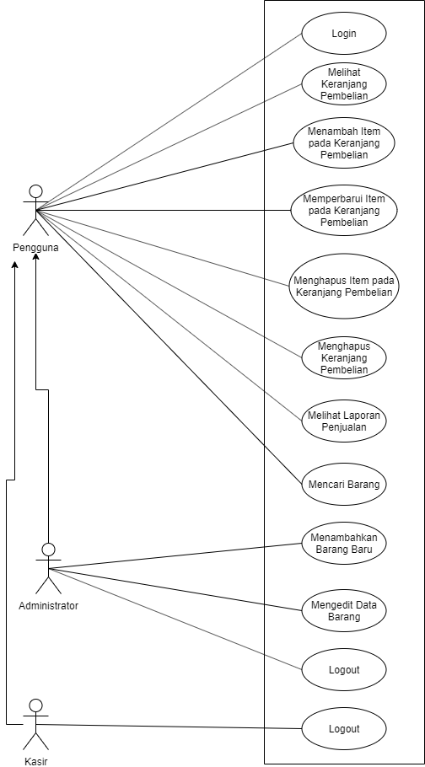

## Login

3.2.1. Deskripsi Use Case

Pengguna dapat melakukan login yang dimana tujuan nya pengguna dapat masuk dalam system, sehingga dapat mengakses fungsi apa saja yang terdapat didalam system.

3.2.2 Stimulus and Respon

|  |  |
| --- | --- |
| Aksi oleh user | Respons dari system |
| 1. Pengguna memasukkan username dan password yang telah terdaftar didalam database |  |
| 1. Pengguna menekan tombol login |  |
|  | 1. Sistem melakukan verifikasi data inputan dengan data yang terdapat dalam database |
|  | 1. Sistem mendirect pengguna kehalaman utama |

## Logout

3.3.1. Deskripsi Use Case

Pengguna dapat keluar dari proses system sehingga prosesnya dapat berhenti.

3.3.2 Stimulus and Respon

|  |  |
| --- | --- |
| Aksi oleh user | Respons dari system |
| 1. Pengguna menekan tombol logout pada halaman menu dashboard |  |
|  | 1. Sistem melakukan mendirect user kehalaman login |

## Menambahkan Barang Baru

3.4.1. Deskripsi Use Case

Pengguna dapat menambahkan data barang baru.

3.4.2 Stimulus and Respon

|  |  |
| --- | --- |
| Aksi oleh user | Respons dari system |
| 1. Pengguna memasukkan kategori barang, nama barang,jumlah barang,satuan,harga beli dan harga jual |  |
| 2. Pengguna menekan tombol simpan |  |
|  | 3. Sistem menyimpan data barang baru |
|  | 4. Sistem menampilkan pesan data barang berhasil ditambahkan |

## Mengedit Data Barang

3.4.1. Deskripsi Use Case

Pengguna dapat mengedit data barang.

3.4.2 Stimulus and Respon

|  |  |
| --- | --- |
| Aksi oleh user | Respons dari system |
| 1. Pengguna memilih barang yang akan diedit |  |
|  | 2. Sistem menampilkan data barang |
| 3. Pengguna mengubah data barang yang diiginkan |  |
| 4. Pengguna menekan tombol simpan |  |
|  | 5. Sistem menyimpan perubahan data barang |
|  | 6. Sistem menampilkan pesan “Data barang berhasil diubah” |

## Melihat Keranjang Pembelian

3.5.1. Deskripsi Use Case

Pengguna dapat melihat isi dari keranjang pembelian

3.5.2. Stimulus and Respon

|  |  |
| --- | --- |
| Aksi oleh user | Respons dari system |
| 1. Pengguna memilih halaman penjualan |  |
|  | 2. Sistem menampilkan halaman penjualan |

## Menambahkan Item pada Keranjang Pembelian

3.6.1. Deskripsi Use Case

Pengguna dapat menambahkan barang kedalam keranjang pembelian

3.6.2. Stimulus and Respon

|  |  |
| --- | --- |
| Aksi oleh user | Respons dari system |
| 1. Pengguna menambahkan barang kedalam keranjang pembelian dengan memasukkan nama barang dan jumlah barang |  |
| 2. Pengguna menekan tombol simpan |  |
|  | 3. Sistem menyimpan data barang baru |
|  | 4. Sistem menampilkan pesan data barang berhasil ditambahkan |

## Memperbarui Item pada Keranjang Pembelian

3.7.1. Deskripsi Use Case

Pengguna dapat memperbarui barang di dalam keranjang pembelian

3.7.2. Stimulus and Respon

|  |  |
| --- | --- |
| Aksi oleh user | Respons dari system |
| 1. Pengguna mengubah barang berdasarkan jumlah |  |
| 2. Pengguna menekan tombol simpan |  |
|  | 3. Sistem menyimpan data barang yang sudah diperbarui |
|  | 4. Sistem menampilkan pesan data barang berhasil diperbarui |

## Menghapus Item pada Keranjang Pembelian

3.8.1. Deskripsi Use Case

Pengguna dapat menghapus barang yang ada di dalam keranjang pembelian

3.8.2 Stimulus and Respon

|  |  |
| --- | --- |
| Aksi oleh user | Respons dari system |
| 1. Pengguna menghapus data barang yang tersedia |  |
| 2. Pengguna menekan tombol simpan |  |
|  | 3. Sistem menghapus data barang |
|  | 4. Sistem menampilkan pesan data barang berhasil dihapus |

## Menghapus Keranjang Pembelian

3.9.1. Deskripsi Use Case

Sistem menghapus keranjang pembelian

3.9.2. Stimulus and Respon

|  |  |
| --- | --- |
| Aksi oleh user | Respons dari system |
| 1. Pengguna menekan tombol simpan |  |
|  | 2. Sistem menghapus keranjang |

## Menampilkan Laporan Penjualan

3.10.1. Deskripsi Use Case

Pengguna dapat menampilkan laporan penjualan berdasarkan harian/bulanan/tahunan.

3.10.2. Stimulus and Respon

|  |  |
| --- | --- |
| Aksi oleh user | Respons dari system |
| 1. Pengguna menekan tombol laporan pada halaman menu dashboard |  |
|  | 2. Sistem menampilkan laporan penjualan dari jarak waktu selama sebulan terakhir |
| 3. Pengguna menekan tombol transaksi dengan icon kaca pembesar |  |
| 4. Pengguna memasukkan data nomor transaksi pada kolom nomor transaksi |  |
| 5. Pengguna menekan tombol cari |  |
|  | 6. Sistem menampilkan laporan penjualan berdasarkan inputan nomor transaksi dari pengguna |
| 7. Pengguna menekan tombol periode yang ada disebelah tombol transaksi |  |
| 8. Pengguna memberi inputan tanggal mulai dan tanggal sampai untuk menentukan jarak waktu pencarian laporan |  |
| 9. Pengguna menekan tombol Lihat laporan |  |
|  | 10. Sistem menampilkan laporan penjualan berdasarkan inputan jarak waktu tertentu dari pengguna |

## Mencari Barang

3.10.1. Deskripsi Use Case

Pengguna dapat mencari data barang.

3.10.2. Stimulus and Respon

|  |  |
| --- | --- |
| Aksi oleh user | Respons dari system |
| 1. Pengguna mengisi nama atau kode barang yang dicari pada form pencarian |  |
| 2. Pengguna menekan tombol Cari |  |
|  | 3. Sistem menampilkan hasil pencarian barang berdasarkan nama atau kode barang |